# BAB II ANALISA SISTEM

## Tinjauan Perusahaan

Toko GameBill berfokus pada penyediaan game digital dari berbagai genre dan platform. Toko GameBill ini menawarkan berbagai pilihan game yang terus diperbarui sesuai dengan tren dan permintaan pasar. Meningkatnya kebutuhan para pelanggan dalam membeli game secara online, maka Toko GameBill akan mengembangkan platform e-commerce pada proses bisnisnya. Nama situs yang dipakai untuk proses bisnisnya adalah GameBill.

## Bisnis Proses Pada Saat Ini

Analisa proses merupakan penguraian dari suatu proses yang sedang berjalan dengan maksud untuk mengidentifikasi dan mengevaluasi permasalahan-permasalahan, hambatan-hambatan yang terjadi dan kebutuhan-kebutuhan yang diperlukan sehingga dapat diusulkan perbaikannya. Proses yang diterapkan pada Toko GameBill dalam pengelolaan data transaksi penjualan masih secara manual. Setiap transaksi penjualan masih bersifat manual yaitu dari orang ke orang, sehingga sering terjadi kesulitan dalam pembuatan laporan data transaksi penjualan, dan membutuhkan waktu lama dalam pencarian game secara manual.

Adapun bisnis proses pada saat ini adalah sebagai berikut:

1. Pelanggan datang ke Toko GameBill untuk melakukan pembelian.
2. Pelanggan memilih game yang diinginkan.
3. Pelanggan menanyakan harga game yang dipilih.
4. Pelanggan melakukan pembayaran kepada penjual.
5. Penjual mencatat bukti pembayaran game secara manual.
6. Pelanggan menerima tanda bukti pembayaran dan game yang telah dibeli.

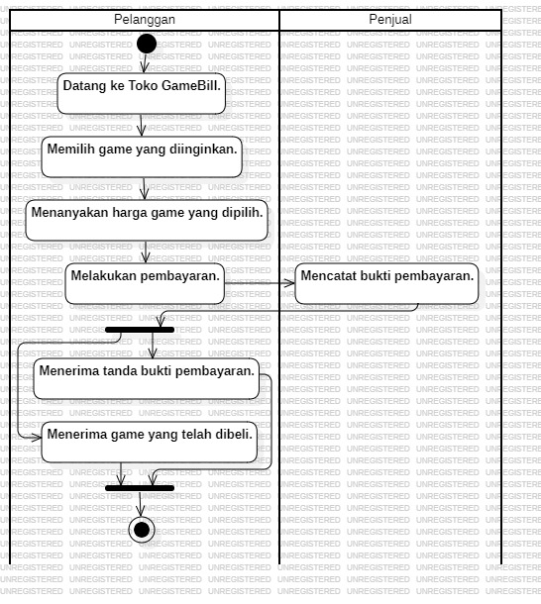

Gambar 2.1 Activity Diagram Bisnis Proses Saat Ini

### Evaluasi Bisnis Proses Pada Saat Ini

Bisnis proses pada Toko GameBill masih memiliki kelemahan yaitu sebagai berikut:

1. Dalam penyimpanan data transaksi penjualan belum menggunakan sistem terkomputerisasi yaitu masih dengan mengarsipkan data-data transaksi penjualan ke dalam folder yang disimpan pada lemari penyimpanan. Pencarian data transaksi kembali sulit dilakukan karena harus mencari pada tumpukan arsip.
2. Dari segi waktu, sistem tidak dapat menyediakan layanan selama 24 jam per hari kepada pelanggan.
3. Pelayanan yang dilakukan masih belum fleksibel. Hal ini dikarenakan konsumen yang masih harus datang ke lokasi untuk mendapatkan informasi mengenai detail game atau melakukan transaksi pembelian.
4. Bisnis hanya bisa beroperasi ketika ada karyawan yang berada di tempat penjualan.

Untuk mengatasi masalah tersebut dirancang sebuah situs e-commerce GameBill berbasis web yang menyediakan layanan terbaik dengan antarmuka pengguna yang intuitif, fitur yang memudahkan proses pencarian dan pembelian game, serta sistem pembayaran yang aman dan mudah digunakan. Setiap data transaksi akan tersimpan dalam riwayat transaksi.